第一部分 询价采购公告
山东鲁冶项目管理有限公司受山信软件股份有限公司委托，现对山信软件上位机、服务器等251105采购项目进行询价，欢迎有意向的供应商参加报价。
一、采购项目名称：山信软件上位机、服务器等251105采购项目
二、采购项目编号： 19185225110676
三、采购内容：
序号 | 物料名称 | 规格型号 | 单位 | 数量 | 使用地点 | 供货期
1 | 交换机 | TL-SG2210 工业级导轨式 8千兆电口，2光口，含2个光模块 | 台 | 6 | 莱钢 | 2025/11/20
2 | 交换机 | TL-SG2226 工业级导轨式 24千兆电口+2千兆光口 含2个光模块 | 台 | 1 | 莱钢 | 2025/11/20
3 | 交换机 | TL-SG2008 | 台 | 19 | 莱钢 | 2025/11/30
4 | 超五类线 | 每箱305米,带屏蔽 | 箱 | 2 | 莱钢 | 2025/11/20
5 | RJ45水晶头 | 带屏蔽 | 盒 | 3 | 莱钢 | 2025/11/20
6 | 上位机 | i7-13700/16G/512G固态硬盘+1T机械硬盘/Win11 home/键盘鼠标 | 台 | 7 | 莱钢 | 2025/11/20
7 | 工程师站 | IPC-610L/AIMB-508HF I7-12700，内存16GB RAM DDR4 16G，1TB SSD硬盘，键盘鼠标，Windows10专业版，24寸显示器E2425HM | 台 | 1 | 莱钢 | 2025/11/30
8 | 显示器 | 27寸 16:9宽屏显示器 | 台 | 7 | 莱钢 | 2025/11/20
9 | 打印机 | LaserJet MFP M437n | 台 | 2 | 莱钢 | 2025/11/20
10 | 工控机 | IPC-610L/AIMB-508HF i7-13700KF，32G 256SSD+1TB RTX5070-8G显卡,键盘鼠标， 4口千兆网卡，1250W电源，Windows10专业版,24寸显示器 E2425HM | 台 | 3 | 莱钢 | 2025/11/30
11 | 显示器 | 65A3F黑色 | 台 | 1 | 莱钢 | 2025/11/30
12 | 移动支架 | WMX006-6 | 个 | 1 | 莱钢 | 2025/11/30
13 | 网络机柜 | 600*600*600，12U标准服务器机柜，含一层隔板，600mm（高）*600mm（宽）*600mm（深） 带插排，参照或相当于图腾。 | 台 | 1 | 莱钢 | 2025/11/30
14 | 屏蔽双绞线 | 超五类 | 箱 | 8 | 莱钢 | 2025/11/30
15 | 网络接头 | 屏蔽 RJ45 | 个 | 400 | 莱钢 | 2025/11/30
16 | 触摸屏 | FE7400WE-4G | 台 | 6 | 莱钢 | 2025/11/30
17 | HMI操作站 | Pro Tower Plus QBT1250 Ultra 7 265/Q870芯片组/16G/512G SSD+2TB SATA/Windows11 64位 中文专业版/360W电源/键盘鼠标/24寸显示器E2425HM/3年ProSupport Plus服务，供货时须提供原厂出具的证明。 | 台 | 3 | 莱钢 | 2025/11/30
18 | 服务器 | PowerEdge R760xs 2*银牌4510 2.4G 12C/24T，32G内存，2*4TB 7.2k SAS，H755, 集成双端口千兆以太网卡，iDRAC9企业版，2*800W电源，服务：所有产品（包括配件）为原厂原包装产品，原厂3年硬件质保，原厂7*24小时服务，供应主机可通过序列号在生产商官网配置可查且与应答配置一致，供货时须提供原厂出具的证明。 | 台 | 1 | 莱钢 | 2025/11/30
19 | 客户机 | Pro Tower Plus QBT1250 Ultra 5 235/Q870芯片组/16G/512G SSD+2TB SATA/Windows11 64位 中文专业版/360W电源/键盘鼠标/24寸显示器E2425HM/3年ProSupport Plus服务，供货时须提供原厂出具的证明。 | 台 | 1 | 莱钢 | 2025/11/30
20 | 超五类水晶头 | HS06 | 盒 | 5 | 济南 | 2025/11/20
21 | 服务器硬盘 | EqualLogic PS6100用，600GB 15K，PN:002R3X | 台 | 3 | 济南 | 2025/11/20
22 | IPTV机顶盒电源 | 5V/3A | 个 | 10 | 济南 | 2025/11/20
23 | 服务器IO模块 | powerEdge M1000e MXL 10/40GbE 服务标签 99QL0Z1 | 个 | 1 | 济南 | 2025/11/20
24 | 超五类网线 | RJ45超五类 | 箱 | 5 | 济南 | 2025/11/20
25 | 硬盘 | DEll MBD2300RC 300G 10K SAS 2.5寸 | 块 | 4 | 济南 | 2025/11/20
26 | 电话线水晶头 | RJ11,6P4C | 个 | 200 | 济南 | 2025/11/20
27 | 网线水晶头 | RJ45 8P8C | 个 | 200 | 日照 | 2025/11/20
28 | U盘 | 128G | 只 | 2 | 日照 | 2025/11/20
29 | 屏蔽双绞线 | 超五类 | 箱 | 1 | 莱钢 | 2025/11/28
响应供应商成交后必须按照采购文件要求进行供货。如果出现质量不合格，必须按照采购人要求按成交价格送货直至满足使用要求为止。
四、成交供应商数量：不限于1家，不超过分项数量。
五、供应商资格：
（1）供应商应为中华人民共和国境内依法成立具有独立的法人资格、具有独立承担民事责任的能力。
（2）具有履行合同所必需的设备和服务能力。
（3）具有良好的商业信誉和健全的财务会计制度，未处于财产被接管或冻结、责令停业状态；2022年11月1日至今在经营活动中无重大违法、违规行为的声明。
（4）供应商不得存在下列情形之一（采购代理机构核查）：
①与采购人存在利害关系且可能影响采购活动公正性；②与本采购项目的其他供应商为同一个单位负责人；③与本采购项目的其他供应商存在控股、管理关系。同一法人机构与其任何分支机构（或同一法人机构的不同分支机构）不得同时参加本项目进行竞价活动。④存在其他违反法律法规、职业道德的情形的；⑤被山东钢铁集团有限公司及权属单位列入合作异常名录的（采购代理机构核查）。
六、获取采购文件
采购文件每件售价 0 元，供应商报名后无需缴费，自行下载采购文件，报名时间截止 2025年11月12日9 ：00前。

七、询价响应文件的递交及形式
响应文件编制：网上报价、平台上传盖章扫描版响应文件，网上上传响应文件的截止时间（评标时间）为2025年11月12日9：00分，对逾期上传或未上传的，不予受理。
八、联系方式：
1.采购人： 山信软件股份有限公司
地 址： 济南市高新区舜华路2000号舜泰广场4号楼
商务联系人： 楼纬 15169031817
技术联系人： 刘征 13326225252（序号：1-2、4-6、8-9）
江浩然 15063420287（序号：3、7、10-19）
王春蕾 18332528265（序号：20-26）
张佳林 18816337223（序号：27-28）
陈向峰 13696341125（序号：29）
2.采购代理机构：山东鲁冶项目管理有限公司
地址：济南市高新区舜华路2000号舜泰广场4号楼
联系人：于先生、吕女士
电话：18353197992、13608928769
电子邮箱：sdlyzbdl@163.com
九、发布媒体
山东钢铁集团有限公司招标采购与拍卖管理信息平台（http://bams.shansteelgroup.com）、中国采购与招标网
（https://sso.chinabidding.cn/custom/bid5.cn/index.html）、中国招标投标公共服务平台（https://bulletin.cebpubservice.com/service/）、山东省采购与招标网（https://www.sdbidding.org.cn/）。
十、网上投标步骤
1登录网址：http://bams.shansteelgroup.com，进入到下面界面
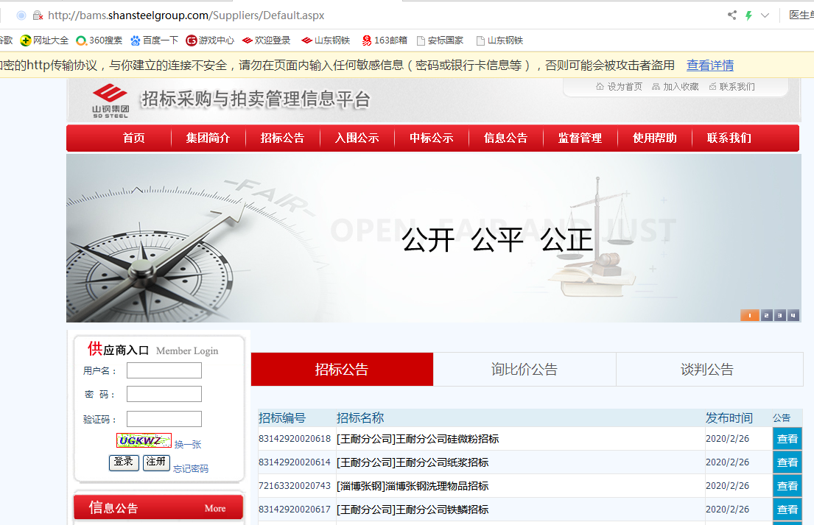
在上图左侧供应商入口处依次输入用户名、密码、验证码后，点击登录。
2 点击“招标文件”后显示如下：
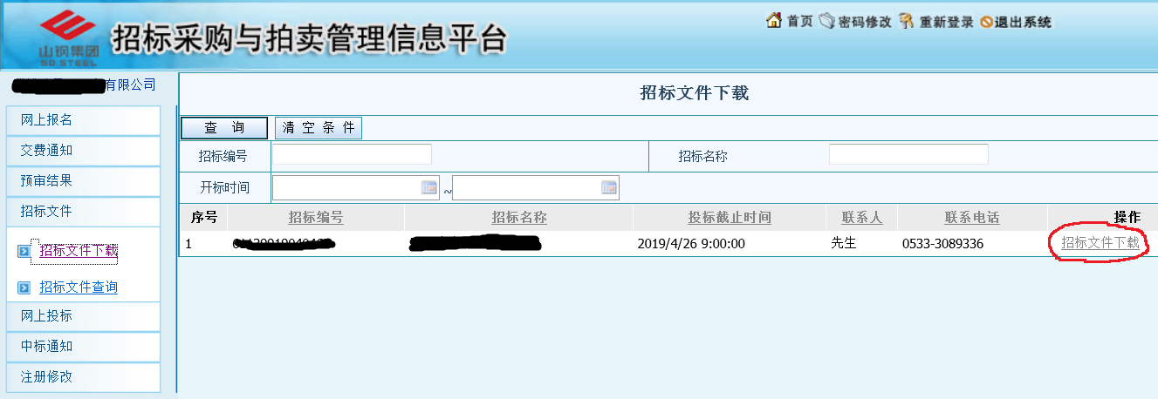
3点击上图右侧的红色圈定的“招标文件下载”，进入下面界面
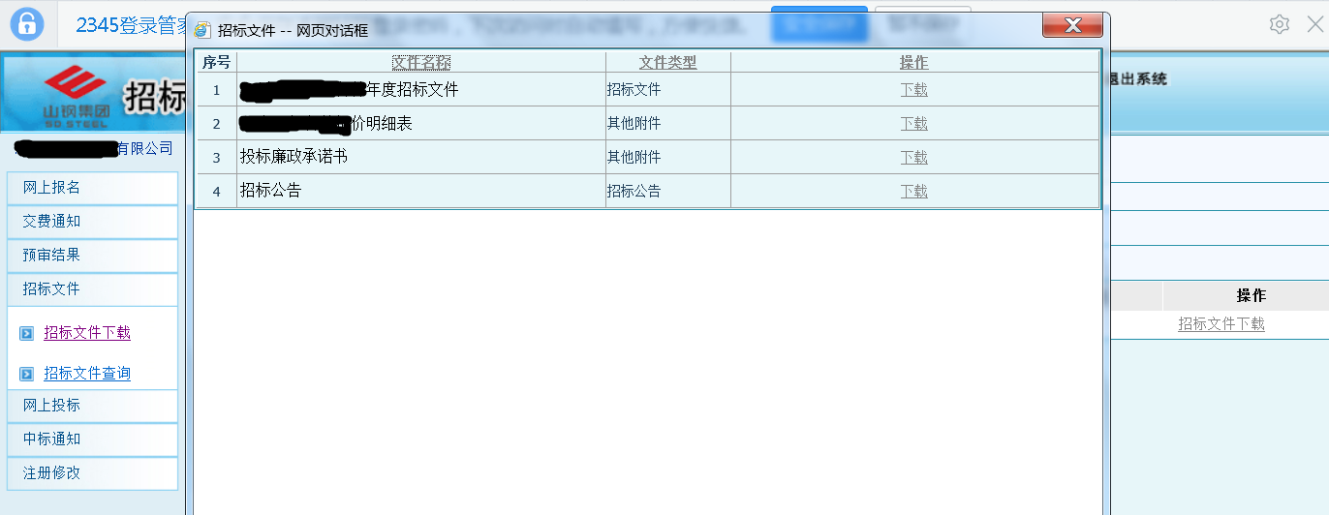
4 点击上图中的“下载”，下载采购文件，并仔细阅读，报价单需盖章扫描。
5点击下图中的“网上投标”，显示如下：
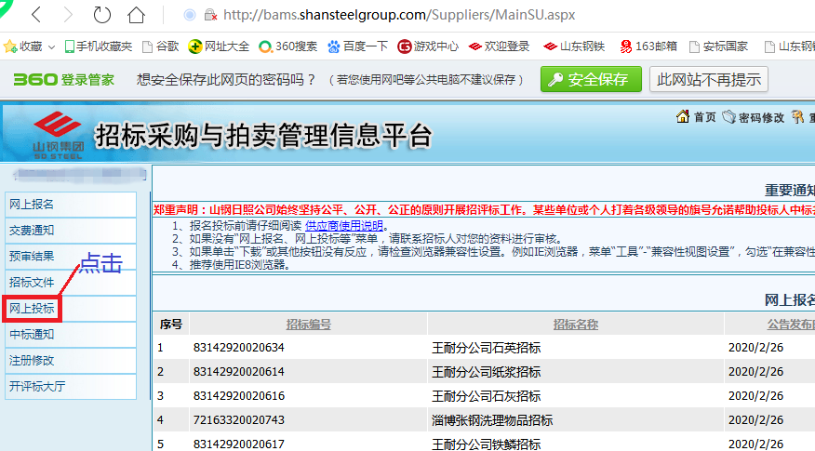
6点击“投标制作”后，显示如下：
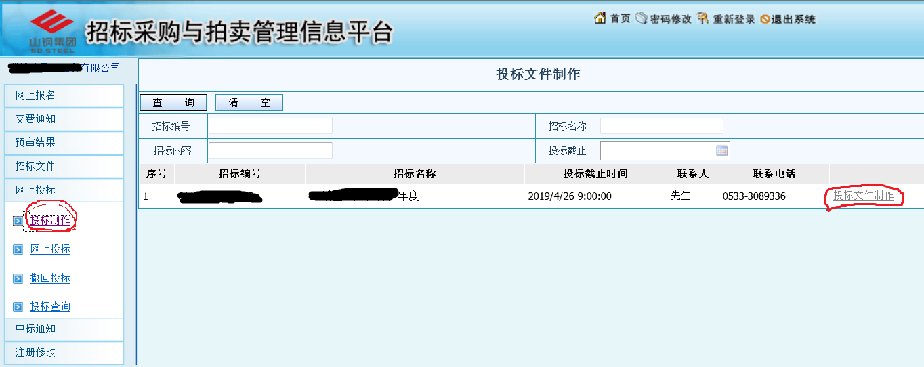
7 在上图中点击右侧的“投标文件制作”，进入以下界面，并按下图中的步骤依次进行操作：
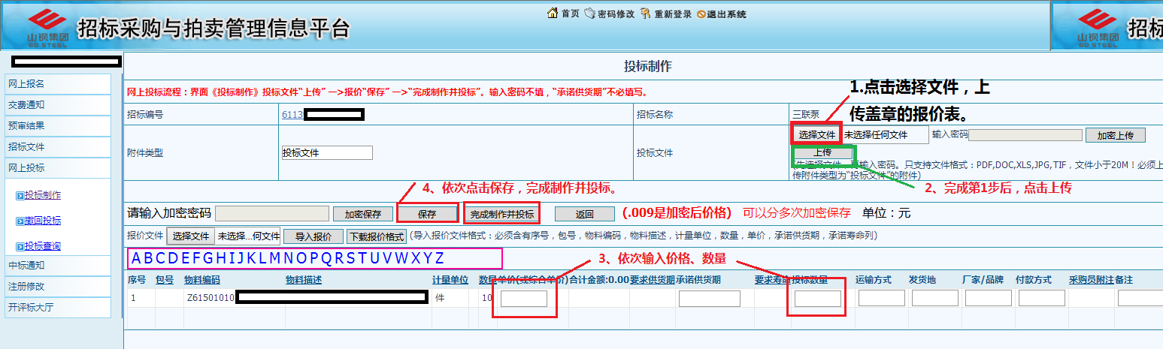
注：第3步只填写“单价”和“数量”两栏；
8以上操作完成后，竞价报价流程完成。完成后可点击“投标查询”，查看投标状态。
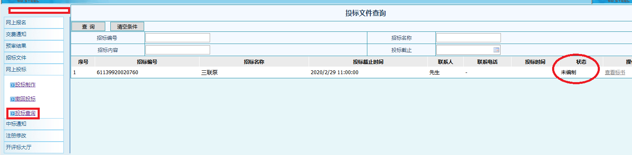

9若需要重新投标，可点击“撤回投标”，进行重新操作。

发布人：山东鲁冶项目管理有限公司
发布时间： 2025 年 11 月 7 日

